Графический редактор данных для рядов

Техническая документация

© Бережинский О.А., [2022](https://www.copyright.ru/)  [Все права защищены](http://www.copyright.ru/ru/documents/registraciy_avtorskih_prav/)

Оглавление

**1.** **Описание программы** 1

**2.** **Системные требования** 1

**3.** **Установка и запуск программы** 2

**4.** **Возможности программы** 2

4.1. Выбор файла с данными для обработки 2

4.2. Выбор данных 2

4.3. Визуализация данных 3

4.4. Редактирование данных 4

4.5. Дополнительные возможности программы. 4

*4.5.1.* *Новые границы по оси X, кнопка «Вырезать»* 4

*4.5.2.* *Заполнение пропущенных значений Y, кнопка «Пропуски»* 5

*4.5.3.* *Срезка выбросов значений Y, кнопка «Выбросы»* 5

*4.5.4.* *Сглаживание рядов данных Y, кнопка «Сгладить»* 5

*4.5.5.* *Отмена изменений, кнопка «Отменить»* 5

*4.5.6.* *Сохранение редактирования, кнопка «Фиксация»* 6

*4.5.7.* *Сохранение обработанных данных в новый файл, кнопка «Сохранить»* 6

1. **Описание программы**

Программа “Графический редактор данных для рядов” предназначена для обработки экспериментальных данных. Она позволяет отображать, редактировать, заменять пропуски и выбросы в данных, что позволяет эффективно применять её для обработки данных любой природы. Программа работает с csv файлами. Тип разделителя данных (запятая или точка с запятой) определяется автоматически.

1. **Системные требования**

Операционная система Windows 7 и выше, современный web-браузер, рекомендуется Chrome версии 96 и выше. Наличие интернета не требуется.

Программа разработана на языке программирования JavaScript и выполняется в web-браузере пользователя. Никакое дополнительное программное обеспечение для работы программы устанавливать не требуется.

1. **Установка и запуск программы**

Установщика нет. Скопируйте папку с программой или распакуйте архив (если запакована) в какую-либо папку на любом диске, запустите файл index.html. Можно сделать ярлык для удобства запуска.

1. **Возможности программы** 
   1. Выбор файла с данными для обработки

Для выбора файла данных нажмите кнопку «Выберите файл».

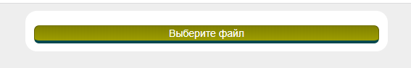

Программа работает с файлами с расширением .csv или .txt. Данные в файле должны находиться в табличном виде с одним из разделителей - запятой, точки с запятой, символом табуляции или пробелом (несколько идущих подряд пробелов считаются за один разделитель, пробелы в начале строк игнорируются). Строки с данными должны последовательно идти друг за другом, не допускаются вкрапления, ломающие табличную структуру. Дробные части чисел должны быть отделены от целой части точкой, а не запятой. Первая строка файла должна содержать заголовки столбцов, данные – со второй строки.

* 1. Выбор данных

После успешной загрузки данных в таблице необходимо выбрать одну колонку для оси X (например, дата, глубина или давление и т.п.) и одну или несколько для оси Y для графической обработки.

Программа всегда добавляет колонку NUMBERS с порядковым номером строки, для возможности предварительно вырезать ненужные данные из общего массива (см. возможности установки новых границ 4.5.1 – кнопка «Вырезать»).

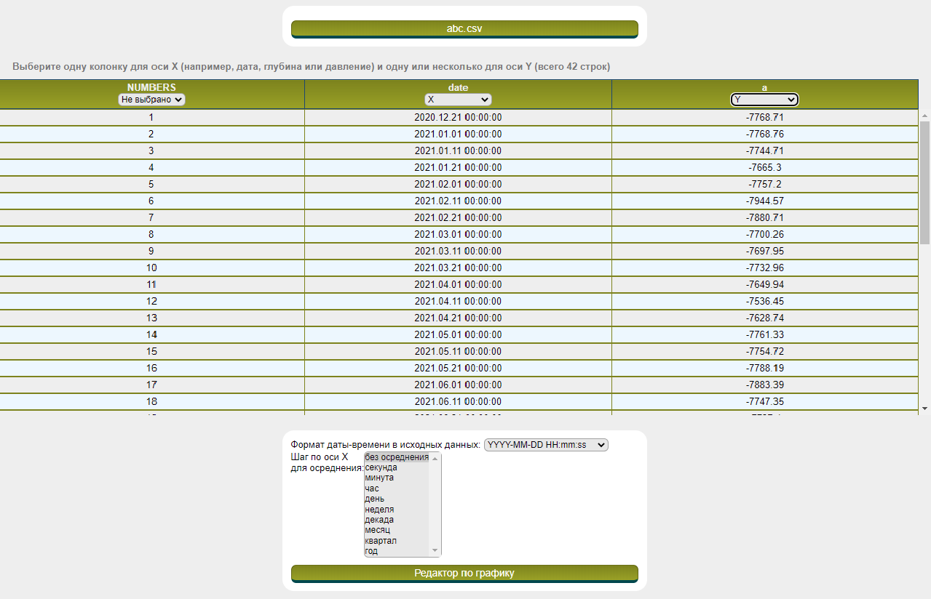

После выбора колонок данных в специальном окне ниже можно провести дополнительное осреднение данных. Тип данного для оси X (число или дата-время) определяется автоматически. В этом-же окне можно выбрать соответствующий данным формат даты. После нажатия кнопки «Редактор по графику» будет построен график.

* 1. Визуализация данных

Исходные и обработанные данные, а также все этапы обработки отображаются на графике в окне программы, что позволяет контролировать процесс и качество обработки. График интерактивный и позволяет пользователю взаимодействовать с ним с помощью мышки: изменять масштаб, перемещаться по графику, выделять точки, редактировать данные, проводить обработку и сохранять результаты. Шкалы графика подстраиваются под данные автоматически. В левом верхнем углу можно указать колонку данных из ранее выбранных для обработки. Названия для колонок данных берутся из заголовков в исходном файле.

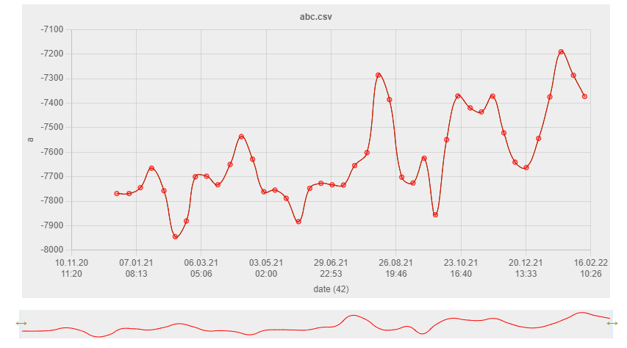

Ниже основного графика имеется слайдер для навигации по графику. Для изменения окна видимости основного графика можно перетаскивать мышью границы (обозначены стрелочками) на слайдере, либо нажатием кнопки мыши на соответствующем участке графика на слайдере. Нажатие на левую кнопку мыши установит левую границу, на правую – правую границу. Двойное нажатие левой кнопки мыши распахнет график до максимальных размеров. Ограниченную область окна видимости на слайдере можно перетаскивать мышью, что позволит в основном окне видеть соответствующую часть графика.

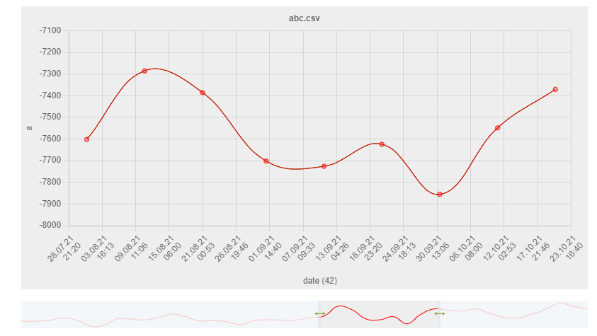

* 1. Редактирование данных

Данные можно редактировать непосредственно на графике, перемещая “кружочек”- узел, соответствующий значению данного, вверх или вниз. Текущее значение можно увидеть во всплывающем окошке при наведении на узел.

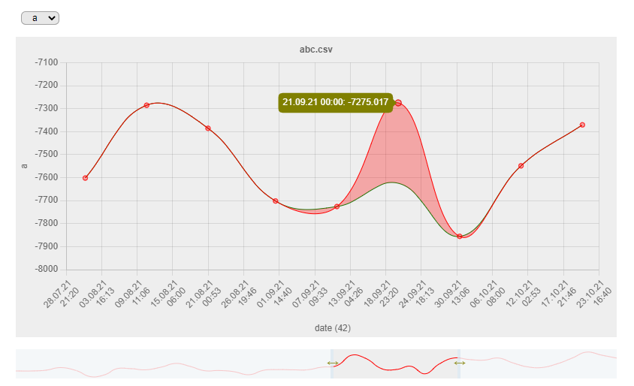

* 1. Дополнительные возможности программы.

Под графиком и слайдером расположены кнопки для дополнительных возможностей программы.



* + 1. *Новые границы по оси X, кнопка «Вырезать»*

Для сокращения данных с краев ряда, используйте кнопку «Вырезать». Нажатие правой кнопки мыши на кнопке «Вырезать» откроет окно, в котором можно установить новые граничные значения по оси X. Для применения обрезки кликнуть левой кнопкой мыши на кнопку «Вырезать». Обрезаны будут все ряды Y, выбранные для обработки.

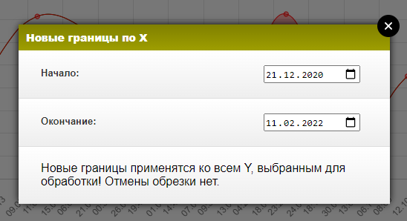

После процедуры вырезания можно зафиксировать результат (кнопка «Сохранение») в новом файле и продолжить работу уже с ним.

* + 1. *Заполнение пропущенных значений Y, кнопка «Пропуски»*

Если в данных при наличии X нет значения Y, их можно заполнить. Используется алгоритм сплайнов метода Акимы (*Акима, Хироши. Новый метод интерполяции и плавной кривой, соответствующей на основе локальных процедур. журнал ACM (JACM), 17.4, 1970, стр. 589–602*). Для применения заполнения кликнуть левой кнопкой мыши на кнопку «Пропуски». Заполнятся только пропуски в области видимости, обозначенном слайдером.

* + 1. *Срезка выбросов значений Y, кнопка «Выбросы»*

Для обнаружения выбросов используется фильтр Хампеля (*Хампель Ф. Р., «Кривая влияния и ее роль в надежной оценке», журнал Американской статистической ассоциации, 69, 1974, стр. 382–393*). Нажатие правой кнопки мыши на кнопке «Выбросы» откроет окно, в котором можно установить параметры для фильтра Хампеля. Для применения фильтрации кликнуть левой кнопкой мыши на кнопку «Выбросы». Изменятся только выбросы в области видимости, обозначенном слайдером.

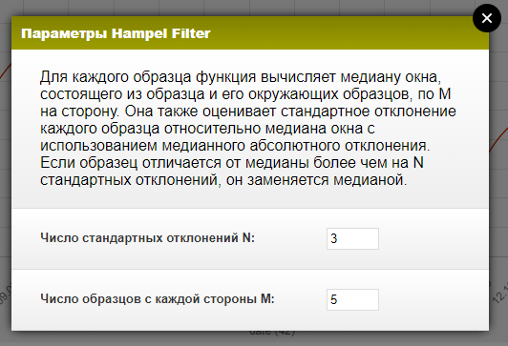

* + 1. *Сглаживание рядов данных Y, кнопка «Сгладить»*

Для сглаживания используется функция скользящего среднего. Нажатие правой кнопки мыши на кнопке «Сгладить» откроет окно, в котором можно установить весовой коэффициент скользящего среднего. Для применения сглаживания кликнуть левой кнопкой мыши на кнопку «Сгладить». Для весового коэффициента (по умолчанию) скользящего среднего равном 3 можно изменить данные в области видимости, обозначенном слайдером, другие весовые коэффициенты можно применить только на всю длину ряда, чтобы избежать пропусков внутри ряда сглаженных данных, т.к. скользящее среднее уменьшает ряд по краям.

* + 1. *Отмена изменений, кнопка «Отменить»*

Если результат редактирования не устраивает исследователя, можно откатиться к исходному или не сохраненному состоянию данных. Для отмены этапа редактирования кликнуть левой кнопкой мыши на кнопку «Отменить». В текущей версии отмена не пошаговая, отменяются сразу все видимые на графике действия.

* + 1. *Сохранение редактирования, кнопка «Фиксация»*

Если необходимо перейти к обработке другого ряда и зафиксировать произведенные изменения в данных, чтобы их не потерять, нужно кликнуть левой кнопкой мыши на кнопку Фиксация.

* + 1. *Сохранение обработанных данных в новый файл, кнопка «Сохранение»*

Нажатие правой кнопки мыши на кнопке «Сохранение» откроет окно в котором можно определить произвольное имя файла для экспорта. По умолчанию к исходному имени файла для сохранения в качестве счетчика добавлены символы “_#1”, если в имени подобный счетчик есть, то его значение инкрементируется на единицу. Если ряд по X – временной, то можно указать другой формат даты-времени для экспорта. Сохранение в csv файл c разделителем‑запятой в системную папку для загрузок произойдет после клика левой кнопкой мыши на кнопку «Сохранение».

